Консультация для родителей

Использование дидактических игр в тактильных бассейнах для развития детей с ЗПР младшего дошкольного возраста

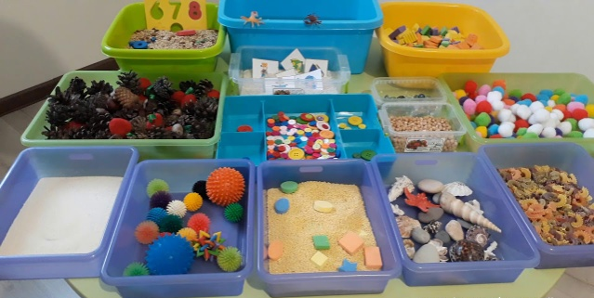

Для многих дидактических игр хорошим игровым полем послужат тактильные бассейны. Это прекрасная своей универсальностью вещь, с которой можно играть во что угодно и которая одновременно подходит детям разных возрастов.
Тактильный бассейн — это емкость с любым наполнителем, который только позволит ваша фантазия. Он даст возможность ребенку расширить свой тактильный опыт — малыш сможет трогать, пересыпать, переливать, исследовать, закапывать, откапывать и просто играть, и все это не потребует больших материальных затрат.

Основой может стать:
- большой пластиковый контейнер
- картонные коробки
- маленький надувной бассейн

Удобно, если у тактильного бассейна будет своя крышка.
Главная составляющая тактильного бассейна — это тактильный материал.

Чем наполнить тактильный бассейн:
- разные крупы: рис (белый и покрашенный пищевыми красителями), манка, овсянка
- мука, какао, молотый кофе, крахмал
- крупная соль, всевозможные макароны
- фасоль, горох
- песок, галька
- аквагрунт
- природные материалы (желуди, каштаны, шишки ) и др.
Выбор тактильной среды зависит от цели работы, поставленных задач и типа сенсорного восприятия у ребенка, его личного выбора и предпочтений.

«Инструменты» для использования в тактильных бассейнах:
- лопатки, ложки, совки, половник, шумовку
- пластиковые стаканчики, ведерки, упаковки от яиц
- форму для кексов, ложку для мороженого, ложку для салата, воронку, сито, маленькие силиконовые формы, форму для льда, формочки для печенья
- щипцы, пинцет
- игрушечные грабли, лейку, детские садовые перчатки
- игрушки: маленькие фигурки, животные, машинки, игрушечную еду, посуду
Главное — не давайте ребенку все сразу, потому что очень легко растеряться от обилия деталей в игре.

Варианты игр с детьми:

«Норки для мышки»
Выкопайте вместе ребенком небольшие ямки-норки — руками или совочком. Затем обыграйте постройку с помощью игрушки, например, возьмите игрушечную мышку, сымитируйте ее писк. Затем мышка пробирается в каждую норку и хвалит ребенка за то, что он сделал для нее замечательные домики. Домики можно делать и для других игрушек—зайчиков, лисят, медвежат.

«Заборчики»
Малыш руками лепит заборчики по кругу. За таким забором можно спрятать зайку от злого серого волка.

«Ручки радуются»
Перетирайте тактильный материал (песок, рис, аквагрунт и т.д.) между пальцами, ладонями. Оставьте
«необыкновенные следы», если это возможно. Это развивает тактильную чувствительность и воображение малыша. Можно включить в игру мелкие игрушки для обыгрывания сюжета.

«Прятки»
Заранее спрячьте в тактильном бассейне различные игрушки. Скажите ребенку, что злой волшебник наслал заклинание на жителей волшебной страны. Чтобы освободить жителей от чар, нужно найти их в песке. Можно попросить ребенка произносить название каждой найденной игрушки.

Подготовили: учитель-дефектолог Сыч А.С. , воспитатель Талова Н.Н.

